NORMA DE PROCEDIMENTO – IJSN Nº 001

Tema: | Processo de planejamento das atividades técnicas do Instituto
Emitente: | Instituto Jones dos Santos Neves - IJSN
Sistema: | - |  |  |  | Código: |  | -
Versão: | 2 | Aprovação: | Instrução de Serviço nº  41 / 2024 | Vigência: |  | 09/05/24

- OBJETIVOS
  - Estabelecer procedimentos para o planejamento das atividades técnicas do Instituto.
- ABRANGÊNCIA
2.1 Todos os setores do Instituto Jones dos Santos Neves.
- FUNDAMENTAÇÃO LEGAL
  - Lei complementar nº 445, DOE de 22/07/08, alterada pelos Decretos: nº 2867-R, DOE de 07/10/11, nº 2935-R, DOE de 06/01/12, nº 4093-R, DOE de 07/04/17, nº 4383-R, DOE de 08/03/2019.

- DEFINIÇÕES
  - Plano de Trabalho - é o conjunto dos estudos/pesquisas de um determinado ciclo. O plano de trabalho do IJSN é organizado por coordenação técnica.
  - Estudos/pesquisa – Tem como objetivo produzir conhecimento sobre um determinado tema de interesse social. Podem ser caracterizados como apoio ou como projeto. Os estudos caracterizados como apoio são executados de acordo com a necessidade (planejamento) do órgão do governo que o IJSN está subsidiando com aquele estudo. Os estudos caracterizados como projeto possuem início, fim e entregas bem determinadas.
  - Calendário: é o planejamento das publicações que serão elaboradas e publicadas pela instituição.
  - e-Docs – Sistema de Gestão de Documentos Arquivísticos Eletrônicos.
- UNIDADES FUNCIONAIS ENVOLVIDAS
  - Escritório de Projetos - EP
  - Gabinete – GAB
  - Coordenação de Estatística - CEST
- PROCEDIMENTOS
  - Elaboração do Calendário:
Este processo será executado todo mês de dezembro para elaborar a lista de publicação do ano posterior.
T01 – Solicitar datas planejadas das publicações.
T02 – Elaborar planejamento das publicações.
T03 – Enviar planejamento via e-Docs.
T04 – Consolidar informações criando a calendário do IJSN.
T05 – Validar calendário.
T06 – Aprovar calendário.
T07 – Realizar ajustes no calendário.
T08 – Aprovar calendário.
T09 – Solicitar publicação do calendário.
T10 – Publicar calendário no site.

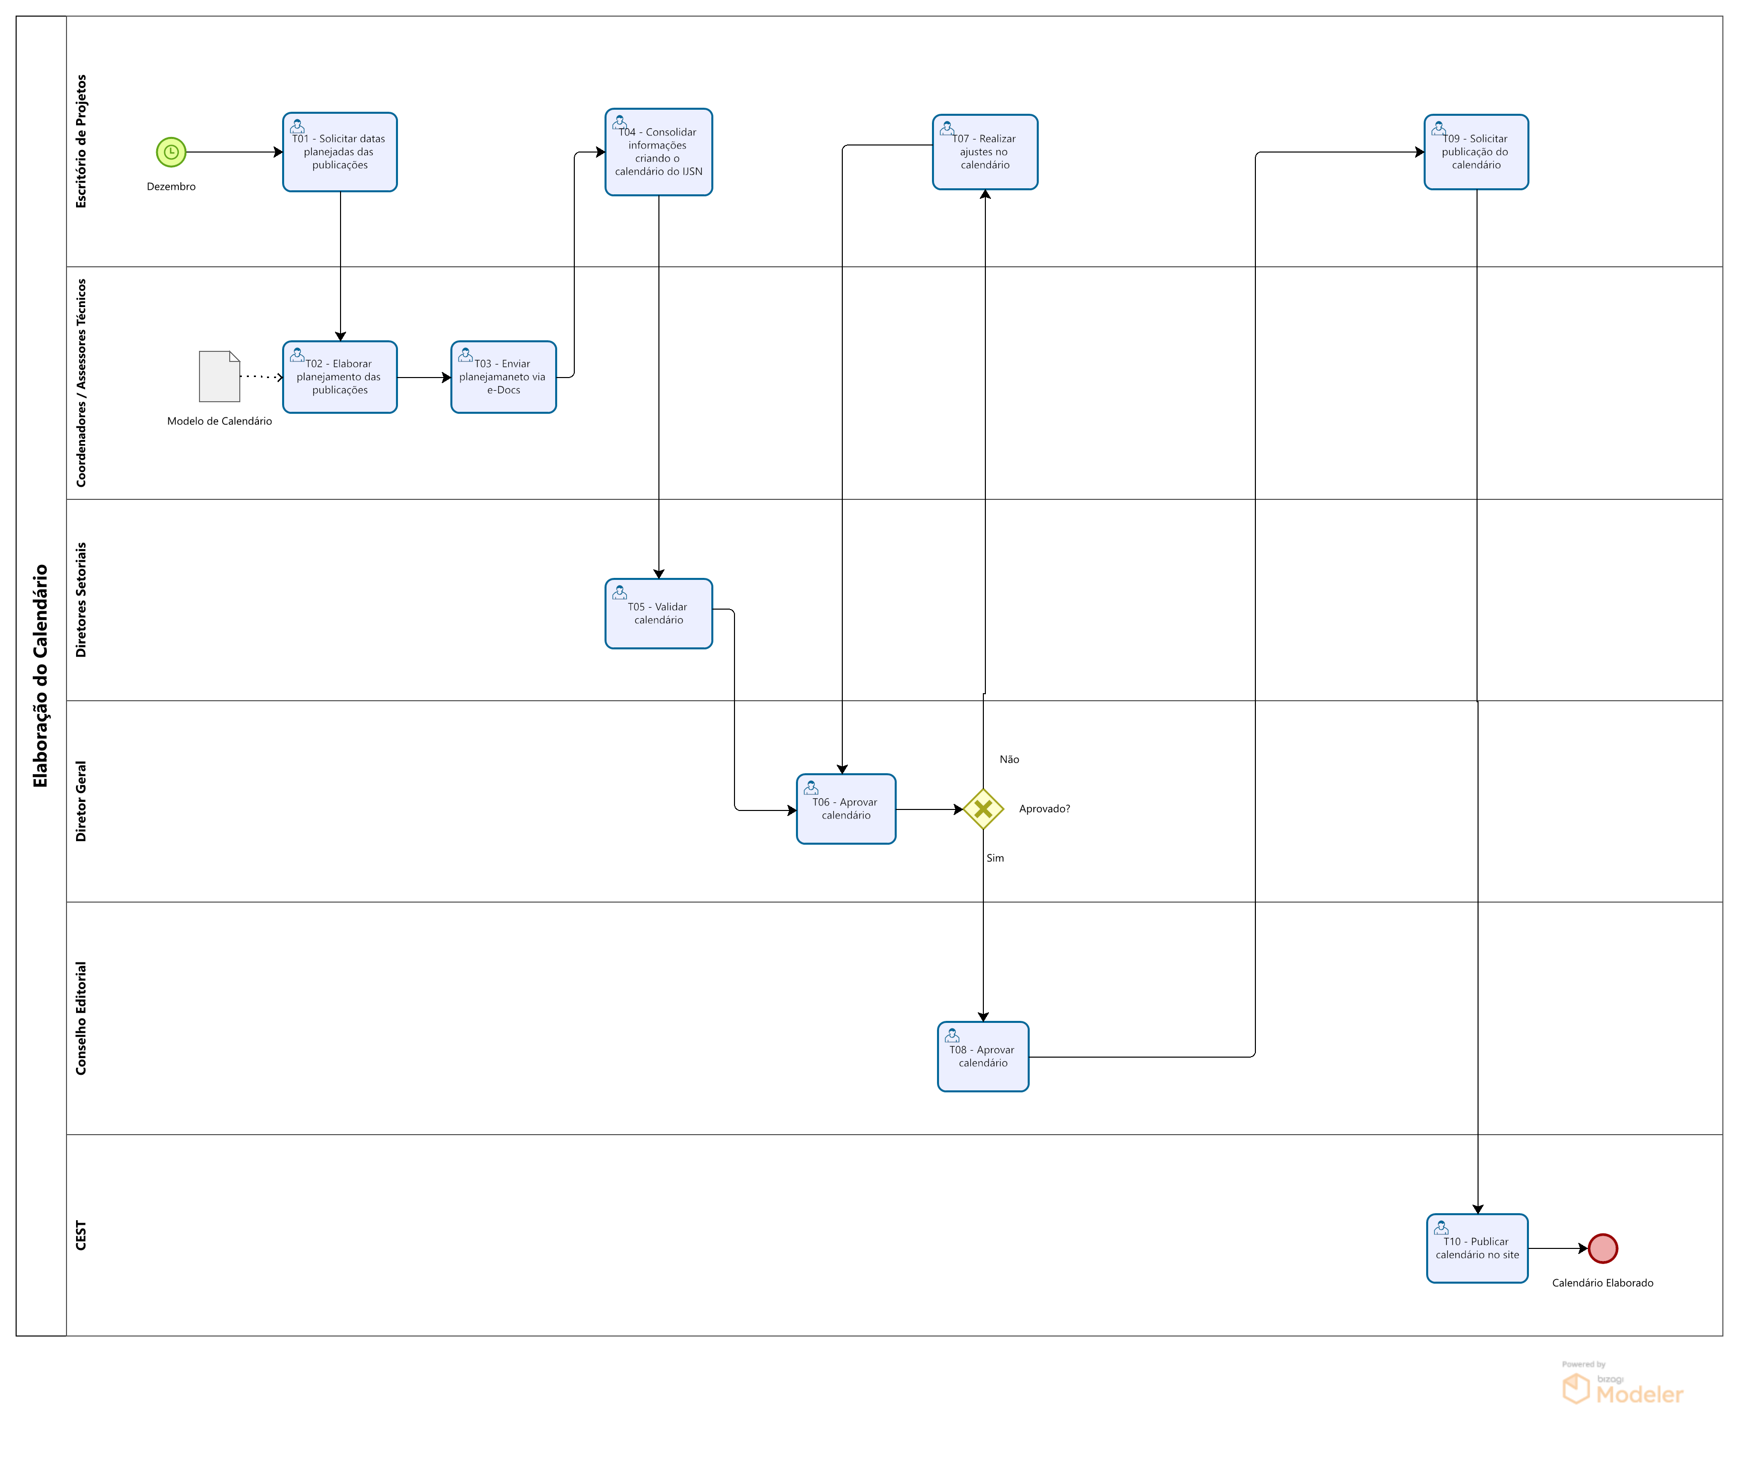

  - Elaboração do Plano de Trabalho:
Este processo será para elaborar o Plano de Trabalho do ciclo posterior.
T01 – Realizar reunião de alinhamento com os coordenadores/assessores.
T02 – Elaborar/Ajustar minuta do plano de trabalho.
O modelo de plano de trabalho está disponível em: www.ijsn.es.gov.br/processos-internos/normas-publicadas
T03 – Avaliar a minuta do plano de trabalho.
T04 – Entranhar documentação no processo e-Docs.
T05 – Validar minuta do plano de trabalho.
T06 – Aprovar minuta do plano de trabalho.
T07 – Tomar conhecimento dos ajustes solicitados.
T08 – Realizar ajustes.
T09 – Atualizar minuta do plano de trabalho.
T10 – Validar ajustes realizados.
T11 – Providenciar a publicação do plano de trabalho na Intranet.

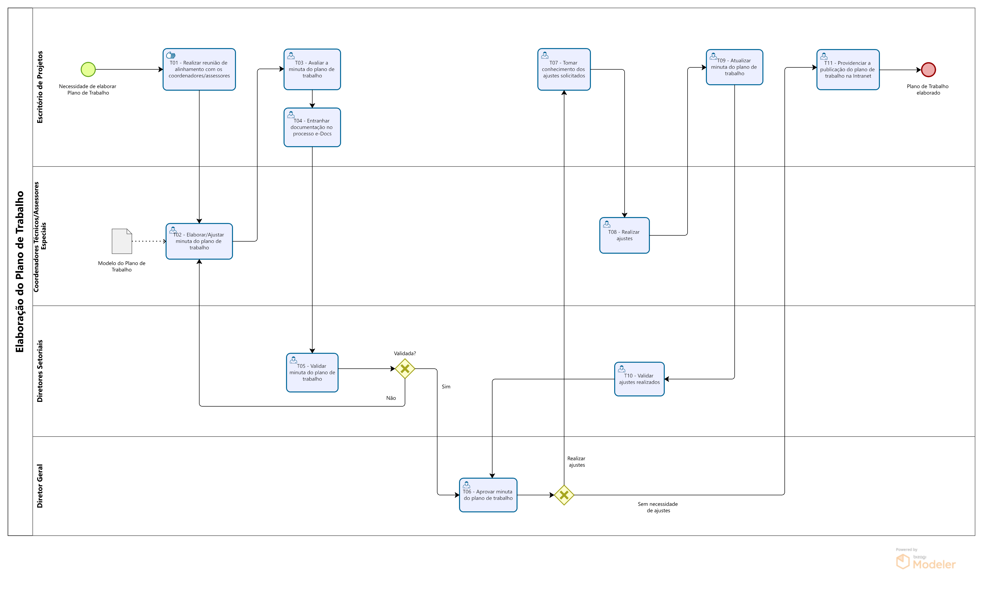

6.2 Inclusão de novo estudo/pesquisa ao Plano de Trabalho - demanda interna:
Este processo será executado quando houver a necessidade de inclusão de novo estudo/pesquisa originário de demanda interna.
T01 – Elaborar proposta do projeto.
T02 – Mensurar impacto no plano de trabalho.
T03 – Encaminhar proposta do projeto e impacto no plano de trabalho (e-Docs).
T04 – Analisar viabilidade da proposta do projeto e impacto no plano de trabalho.
T05 – Realizar ajustes.
T06 – Tomar conhecimento.
T07 – Analisar proposta e impacto no plano de trabalho.
T08 – Realizar ajustes solicitados.
T09 – Tomar conhecimento dos ajustes realizados.
T10 – Verificar orçamento para projeto
T11 – Analisar proposta do projeto e impacto no plano de trabalho.
T12 – Realizar ajustes.
T13 – Tomar conhecimento.
T14 – Tomar conhecimento dos ajustes solicitados.
T15 – Alterar plano de trabalho.
T16 – Providenciar a publicação do plano de trabalho na Intranet.

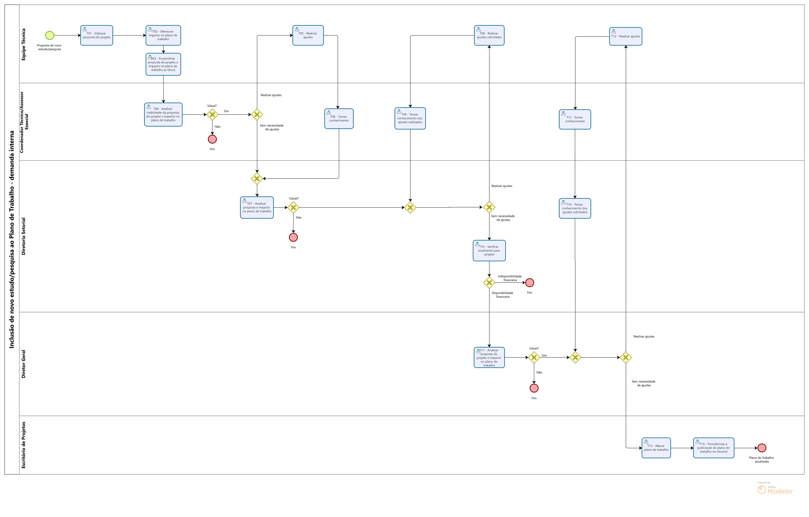
6.3 Inclusão de novo estudo/pesquisa ao Plano de Trabalho - demanda externa:
Este processo será executado quando houver a necessidade de inclusão de novo estudo/pesquisa originário de demanda externa.
T01 – Enviar ofício.
T02 – Agendar reunião.
T03 – Realizar reunião.
T04 – Solicitar elaboração de proposta do projeto.
T05 – Elaborar proposta do projeto.
T06 – Mensurar impacto no plano de trabalho.
T07 – Validar proposta e impacto no plano de trabalho.
T08 – Realizar ajustes.
T09 – Realizar reunião de apresentação de proposta para demandante.
T10 – Enviar proposta apresentada.
T11 – Tomar conhecimento da proposta.
T12 – Tomar conhecimento da resposta.
T13 – Realizar ajustes solicitados.
T14 – Validar ajustes realizados e impacto no plano de trabalho.
T15 – Tomar conhecimento dos ajustes realizados na proposta.
T16 – Tomar conhecimento da resposta.
T17 – Alterar plano de trabalho.
T18 – Providenciar a publicação do plano de trabalho na intranet.
T19 – Iniciar procedimento para formalização de acordo ou convênio.

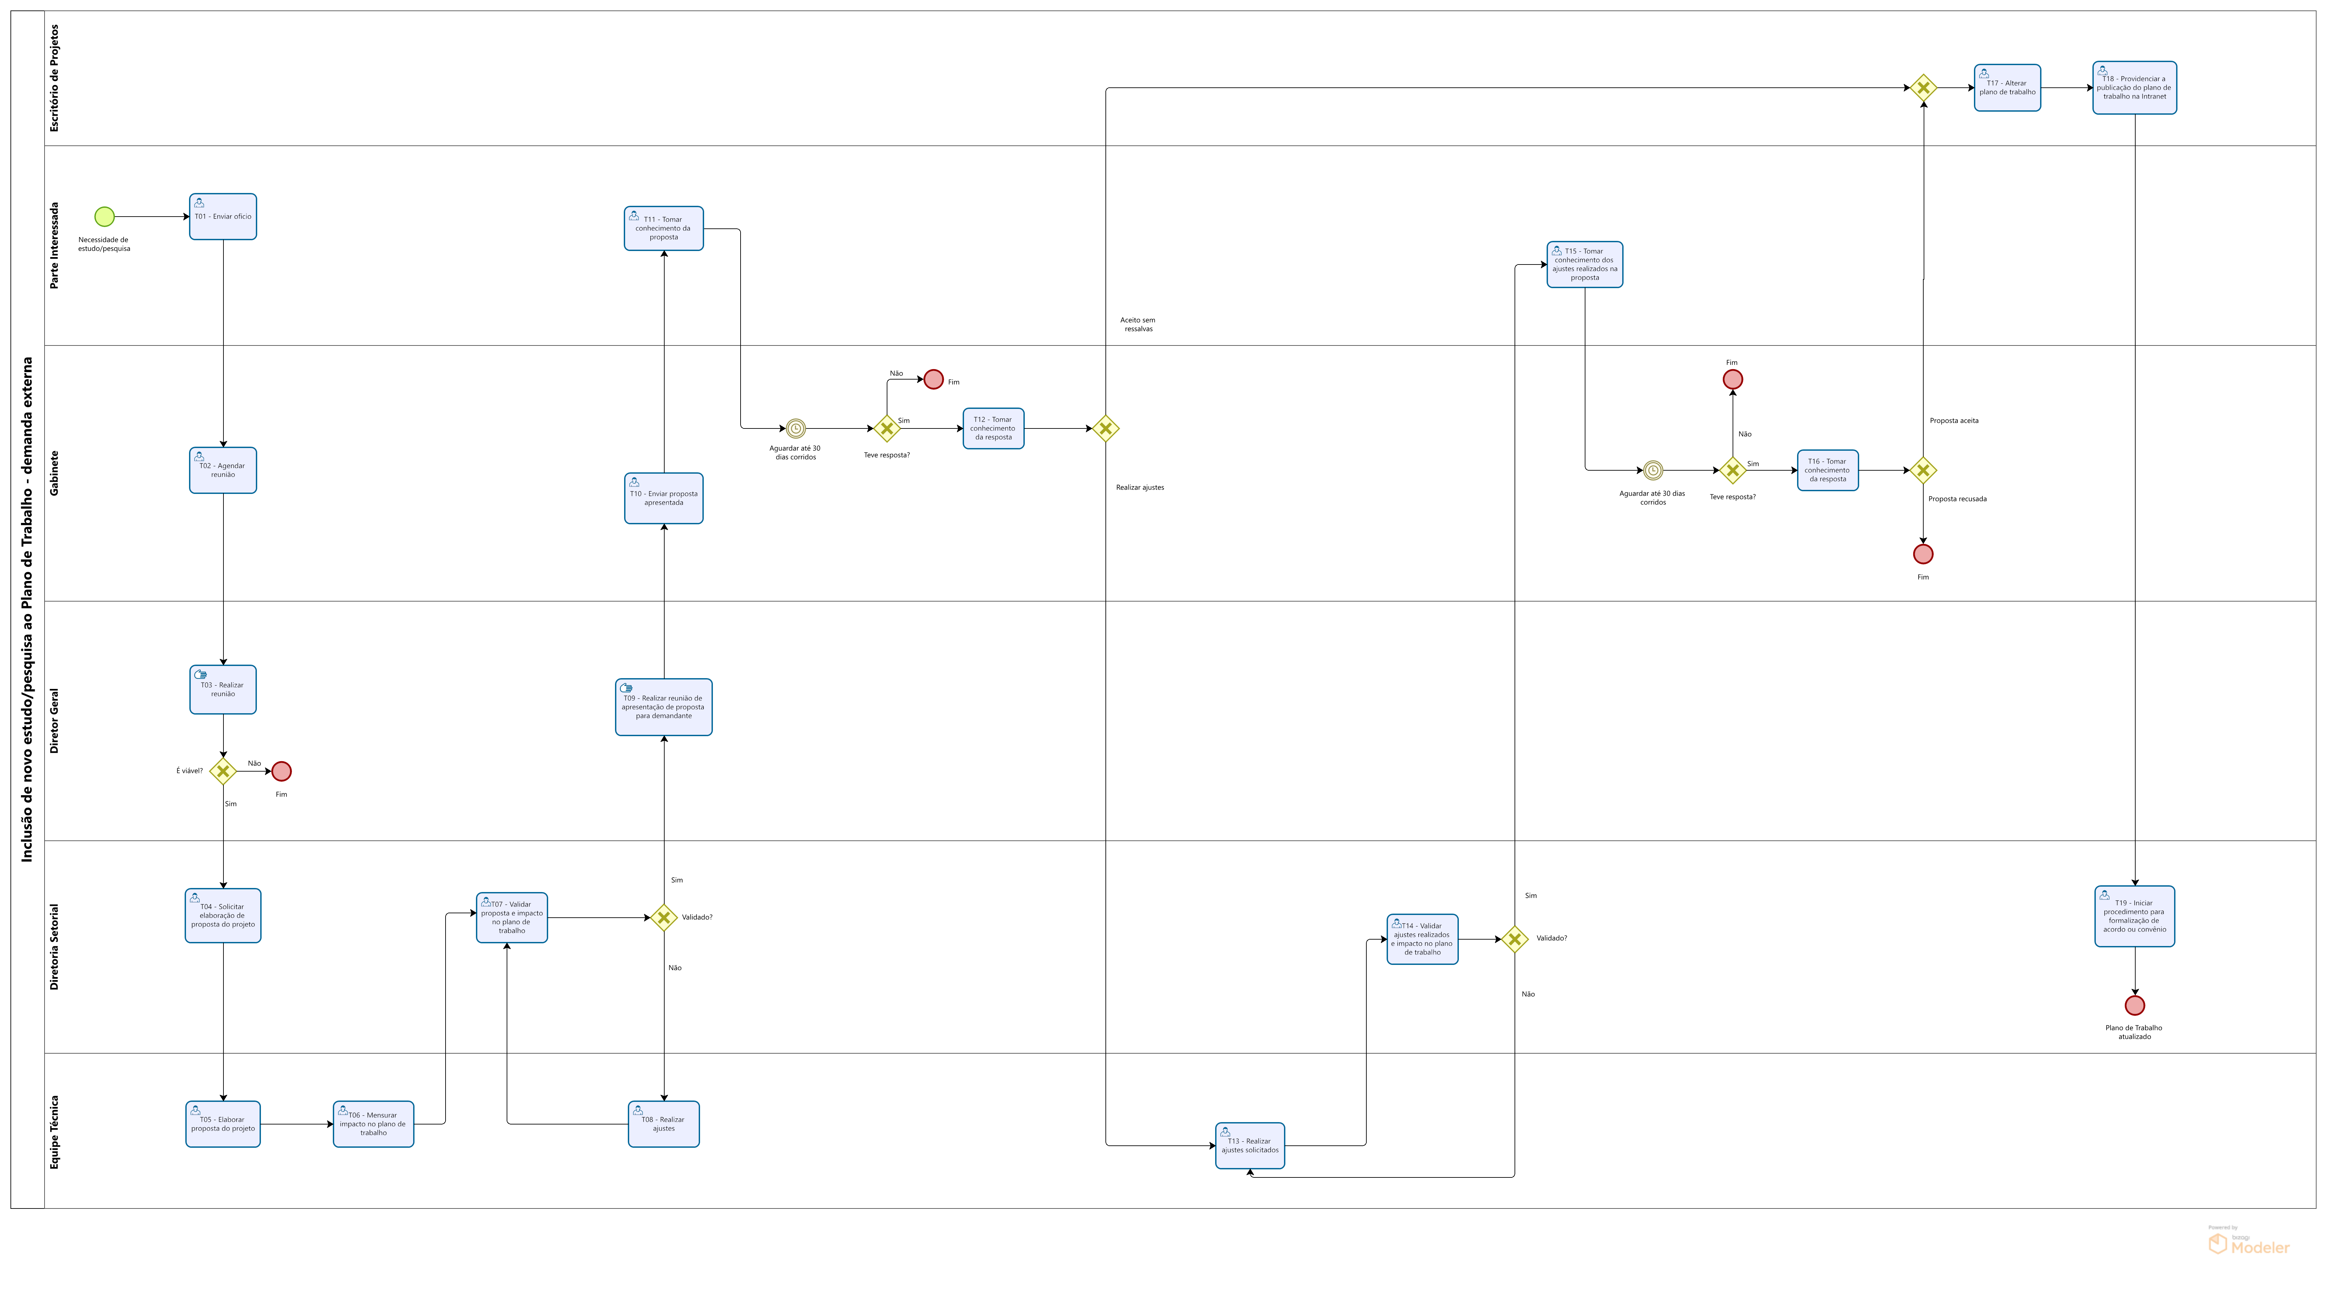

- INFORMAÇÕES ADICIONAIS
  - Cada estudo/pesquisa terá um técnico responsável por ele e irá compor a lista de projetos da coordenação onde o técnico responsável está lotado.
- ANEXOS
  - Não aplicável.
- ASSINATURAS
EQUIPE DE ELABORAÇÃO: Data: 26/04/2024
Fábio Prates Rocha  Coordenador do ELPI | Pablo Sandin Amaral  Membro do ELPI
Joaldeson Ribeiro Gonçalves  Membro do ELPI | Marcelo Bonella da Silva  Membro do ELPI
Ligia da Motta Silveira Borges  Coordenadora do Escritório de Projetos | Edna Morais Tresinari  Coordenadora de Estudos Econômicos
Letícia Maria Gonçalves F. Borestein  Coordenadora de Estatística | Sandra Mara Pereira  Coordenadora de Estudos Sociais
Bruno Casotti Louzada  Coordenador de Geoespacialização | Mariana Paim Rodrigues  Coordenadora de Estudos Territoriais
Thiago de Carvalho Guadalupe  Assessor Especial | Kiara de Deus Demura  Assessora Especial
João Vitor André
Assessor de Relacionamento Institucional
APROVAÇÃO: Data: 06/05/2024
Pablo Silva Lira  Diretor Geral - DG | Antonio Ricardo Freislebem da Rocha  Diretor Setorial - DIPE
Pablo Medeiros Jabor
Diretor Setorial - DEP

